10月冷轧市场走势难言乐观
概述：9月份国内冷轧板卷市场再现低开低走行情，市场价格再度刷新年内的新低纪录。需求面的持续疲软继续拖累冷轧市场的走势，而期货价格的大幅杀跌亦是对市场信心形成巨大的打压，8月份经济数据不及市场预期加浓了资本市场的做空动力，冷轧底部价位在震荡中继续向下滑落。
一、国内市场
1、基本面恶化 冷轧价格再创年内新低
尽管部分地区资源供应偏低在一定程度上抵消了需求不足所带来的压力，但是上游热轧产品价格节节败退，价格降至年内的冰点，这也导致冷热轧之间的价差高达千元左右，明显偏离正常的价差轨道，加大了冷轧市场的下跌风险，后期补跌需求或升级。截至月末时分，15个主要市场1.0mm规格冷板的月平均价格为4072元/吨，环比上月下降46元/吨，价格跌至2005年末以来的低谷。重点城市上海、天津及乐从市场1.0mm规格冷板市场主流报价在3970元/吨、4150元/吨和4070元/吨，上海及乐从市场分别较上月跌70和120元/吨，天津市场在低位库存的支撑之下，价格维持弱势平稳姿态，但新资源一旦补充入库，价格仍有下跌空间。
图一、截至2012年至今国内主要市场1.0mm冷板月平均价格走势图
图二、2010年至今重点市场1.0mm冷板周平均价格
2、冷轧社会库存维系慢降姿态
截止到2014年9月26日，据监测的23个城市仓库中，冷轧社会库存总量143.93万吨，环比上月末减少2.18万吨；较去年同期降17.66万吨。近期京津冀地区冷轧库存持续低位运行，部分资源供应偏紧，一方面冷轧出口较上半年有所好转，另一方面华北钢厂南下现象增多，减持对当地市场的资源投放量。重点城市方面，上海冷轧卷板库存48.28万吨，较上月微降0.06万吨，较去年同期减少4.22万吨。乐从冷轧卷板库存为56.6万吨，较上月微升0.16万吨；较去年同期增2.9万吨。
图三、2013年至今国内冷轧市场社会库存走势图
3、钢厂调价汇总
在整个钢材市场环境不断恶化的形势下，10月份冷轧板卷出厂价格几乎全线下调，跌幅普遍在百元左右，基本逼平市场价格的下跌幅度。目前冷热轧之间的价差仍达千元左右，加之铁矿石等原材料价格尚无止跌迹象，预计11月份冷轧出厂价格仍有补跌可能。
钢厂 | 2014年9月 | 2014年10月 | 调整幅度 | 备注
宝钢 | 4526 | 4426 | -100 | SPCC，不含税
武钢 | 4040 | 3940 | -100 | SPCC，不含税
首钢 | 4250 | 4250 | 0 | SPCC，不含税
本钢 | 3980 | 3880 | -100 | DC01，不含税
河北钢铁 | 4400 | 4300 | -100 | SPCC，含税
鞍钢 | 4085 | 3985 | -100 | DC01，不含税
马钢 | 3820 | 3770 | -50 | SPCC，不含税
涟钢 | 4221 | 4237 | +16 | SPCC，含税
以上为1.0mm冷卷出厂价格
表一、2014年10月份重点钢厂1.0mm冷卷订货价格汇总表
4、8月冷轧产量环比微降同比增
8月份我国冷轧薄板卷产量呈现微幅回落姿态，当月产量合计667万吨，环比降6万吨，同比增78万吨；日均产量21.52万吨，环比微跌0.19万吨。分品种来看，冷轧薄板产量309.7万吨，环比减少8.7万吨，冷轧薄宽钢带产量357.3万吨，较上月微增2.7万吨。今年前8个月，我国冷轧薄板卷累计产量为5078.7万吨，同比增长14.31%。
5、8月冷轧板卷进出口量齐降
8月份我国冷轧板卷进出口量双双下滑。进口方面，当月进口冷轧薄板卷24.86万吨，环比微降2.6万吨；日均进口0.8万吨，环比减少0.09万吨。出口方面，本月冷轧薄板卷出口量回落至53.98万吨，环比减少8.9万吨，同比大增 16.22万吨；日均出口1.74万吨，环比减少0.29万吨。今年上半年，我国累计进口冷轧薄板卷217.48吨，同比下降29.46万吨；累计出口冷轧薄板卷389.41万吨，同比增长45.95%。
图四、2012年至今国内冷轧板卷进出口走势图
6、冷轧板卷表观消费量高位微调
在产量居高难下及出口量环比回落的背景之下，我国热轧薄板卷表观消费量继续高位运行，
8月份表观消费量降至637.9万吨，环比微增0.3万吨，同比增长9.96个百分点。今年以来，我国冷轧薄板卷表观消费量累计4906.79万吨，同比增10.94%。
7、8月汽车产销同比增幅降至谷底
据中汽协统计，8月份我国汽车产销表现略好于上月，其中乘用车环比和同比均呈一定增长 ，商用车环比下降。8月汽车产销量分别为171.44万辆和171.56万辆，产量环比上月下降0.3%，比上年同期增长2.2%；销量比上月增长6%，比上年同期增长4%。本月汽车产销同比增幅均为今年以来的最低水平，汽车累计产销增速回落至9%以下，年初至今累计增速呈现回落走势。1-8月 我国汽 车产销分别为1521.89万辆和1501.73万辆，比上年同期分别增长8.6%和7.7%，增幅比上年同期分别下降2.9和3.6个百分点。
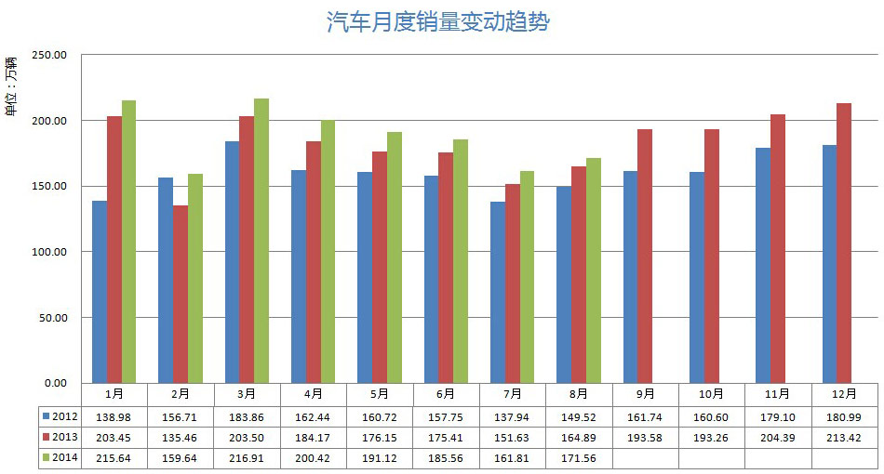
图五：2012年至今汽车产销量走势图
二、国际方面
9月份国际冷轧板卷市场窄幅整理，仅欧洲市场的冷卷价格略出现了上扬。美国薄板市场保持平稳，终端市场需求好转，市场库存高企现象有所改善，冷卷出厂基价为790-800美元/短吨。因缺少来自乌克兰资源的压力，中东欧地区的当地钢厂普遍受益，目标提交幅度为20-30欧元/吨。因福特汽车厂比利时工厂搬迁至西班牙，西欧钢厂汽车板需求量明显减少，加上区域内钢厂竞争激烈，市场实际提价幅度可能只有10-15欧元/吨。北欧地区板卷出厂基价已有上行趋势，3大扁平材钢厂的板卷出厂基价小幅上涨5-10欧元/吨（10月发货）。因国内板卷市场低迷，订单量萎缩，中国冷轧出口市场继续走弱。目前1.0mmSPCC冷卷出口报价为561.5美元/吨(FOB)，环比下跌1美元。
三、总结
8月份国内经济数据低于市场预期，钢铁产业链资金压力不减，市场需求持续疲软所带来的负面效应不断叠加，市场信心已跌至谷底。“金九”在跌情中收官，被市场寄予厚望的“银十”亦表示压力山大。近期市场传言银行已经从袖手旁观转而积极参与到该浪潮中，倘若银行放松首套房贷款，这将有助于房地产业回暖，也会带动家电等产品的需求，间接利好冷轧产品。综合来看，目前市场利空仍占据主导地位，冷热轧之间过大的价差将有可能对冷轧市场的走势形成威胁，预计十月份国内冷轧板卷价格仍有下跌可能。

